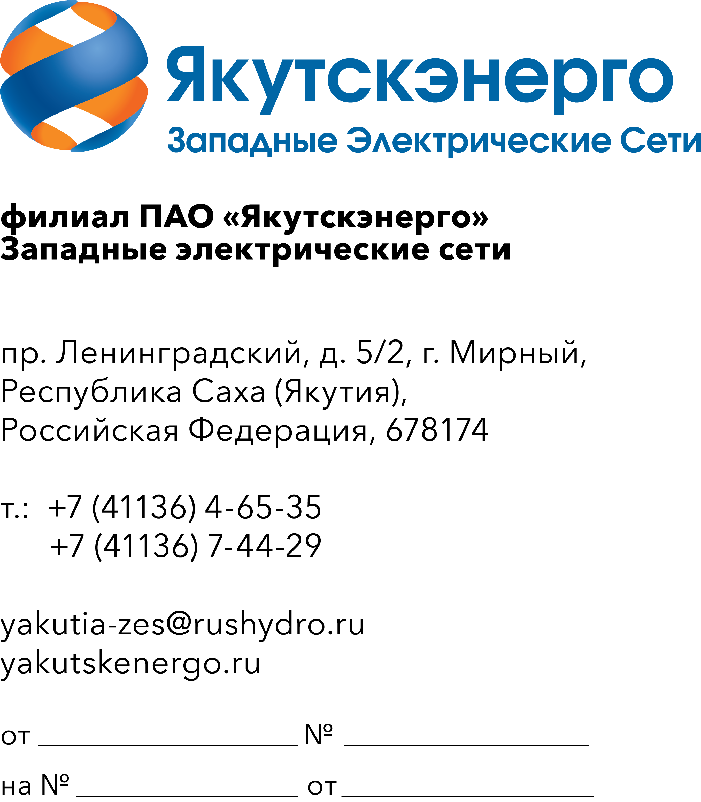

Потенциальным поставщикам продукции

Запрос коммерческого предложения

Уважаемые Господа!
В целях формирования начальной цены закупочной процедуры по титулу «ОКПД2 42.22.22.120 Выполнение строительно-монтажных работ по реконструкции подстанции 110 киловольт «Нюрба» с заменой трансформаторов Т-1 110/35/10 киловольт и Т-2 110/35/10 киловольт мощностью 25 мегавольт-ампер каждый на два трансформатора 110/35/10 киловольт мощностью 40 мегавольт-ампер каждый в рамках выполнения инвестиционного проекта О_508-92473», Западные электрические сети ПАО «Якутскэнерго» (далее – Покупатель) направляет запрос предложений и приглашает юридических лиц и индивидуальных предпринимателей (далее — Поставщики) подавать свои предложения по поставке следующего оборудования:
№ | Наименование | Технические требования | Ед.изм | Кол-во
1 | Трансформатор напряжения НАМИ-110 УХЛ 1 | Приложение 1 | шт. | 3
2 | Шкаф зажимов трансформатора напряжения ШЗН-1В | Приложение 1 | шт. | 1
3 | Трансформатор собственных нужд ТМГ-250/10 ХЛ1 | Приложение 1 | шт. | 2
4 | Блок опорных изоляторов и ОПН 35 кВ | Приложение 1 | шт. | 2
5 | Блок опорных изоляторов 35 кВ | Приложение 1 | шт. | 2
6 | Блок опорных изоляторов и ОПН10 кВ | Приложение 1 | шт. | 2
7 | Блок опорных изоляторов 10 кВ | Приложение 1 | шт. | 3
8 | Блок опорных изоляторов 10 кВ | Приложение 1 | шт. | 8
1. Срок поставки: с даты подписания договора в течение 120 дней.
2. Оплата по Договору осуществляется Покупателем в следующем порядке: в течение 7 (семи) рабочих дней (для МСП) /45 (сорока пяти) рабочих дней (прочие юр. лица) с даты подписания Сторонами товарной накладной (ТОРГ-12), акта освидетельствования, акта сдачи-приемки предлагаемой к поставке продукции на основании счета, выставленного Поставщиком.
3. Поставщик имеет право подать только одно ценовое предложение. В случае подачи Поставщиком нескольких предложений все они будут отклонены без рассмотрения, по существу.
4. Предложение должно быть оформлено по форме, приложенной к настоящему запросу и быть действительным до «30» декабря 2026 года. В случае, если Поставщик указывает более короткий срок действия своего ценового предложения, оно отклоняется как не отвечающее основным требованиям Покупателя.
5. Предложение должно быть подписано лицом, имеющим право в соответствии с законодательством Российской Федерации действовать от лица Поставщика. Предложение также должно быть скреплено печатью Поставщика.
6. Предлагаемая цена продукции должна быть указана с учётом НДС в текущих цен 2026 года, а также должна включать другие обязательные платежи, стоимость всех сопутствующих услуг, в том числе транспортные расходы до Республики Саха (Якутия), г. Нюрба, квартал Энергетик, 22 и все скидки, предлагаемые Поставщиком.
7. Предложение должно быть подано на русском языке. Все цены должны быть выражены в российских рублях.
8. Предложение должно быть подано до 12.00 часов местного времени 14.10.2026 г.
9. Настоящий запрос не является офертой или публичной офертой Покупателя. Данная процедура запроса не является процедурой проведения конкурса. Покупатель имеет право отказаться от всех полученных предложений по любой причине, не неся при этом никакой ответственности перед Поставщиком.

Приложение:
- Опросные листы — 8 л. в 1 экз.;
- Форма предложения — 1 л. в 1 экз.

И. о. директора В. А. Кибирев

Исп.: Иванова А. А., ОКСиР
Тел.: (4112)49-88-65;

